# Manual para bloqueo de Rogues en Meraki Dashboard

Accedemos al dashboard de meraki normalmente

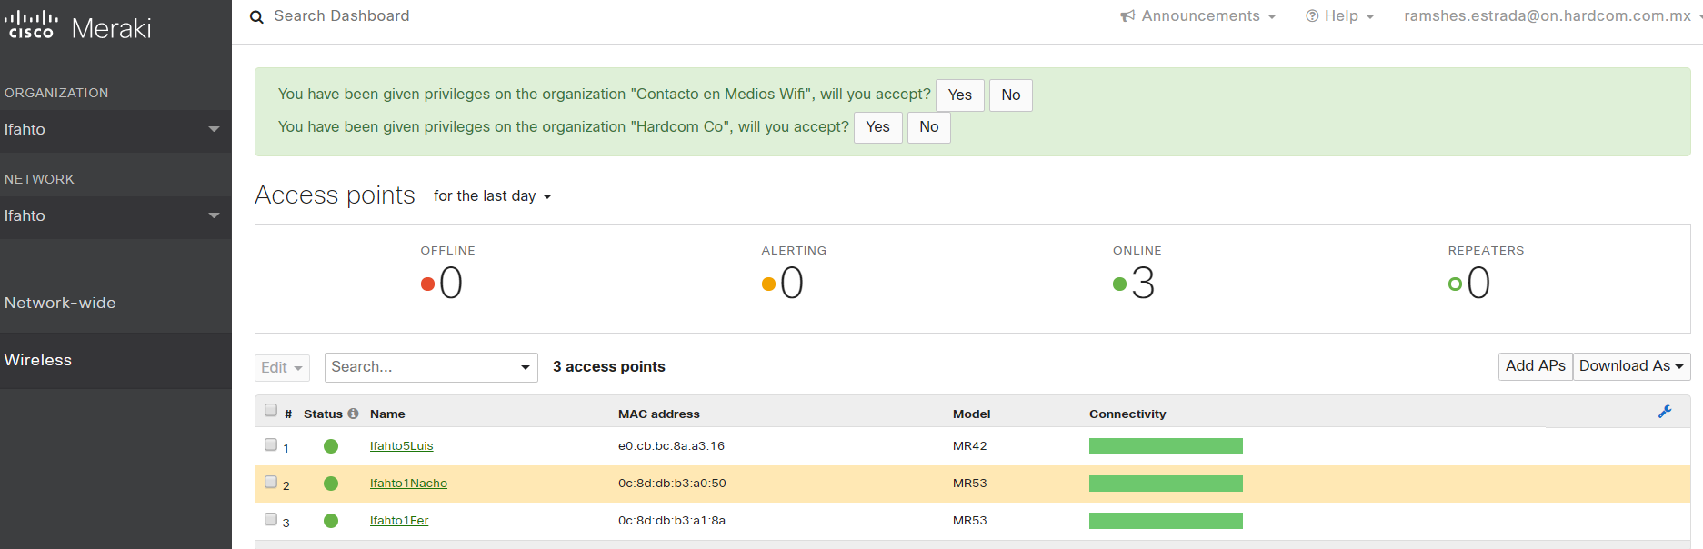

Ya dentro de la organización, en la parte Wireless del lado izquierdo buscamos la opción Air-Marshal

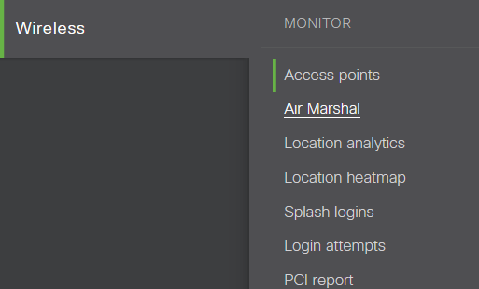

Dentro de esa opción encontraremos la función Rogue SSIDs

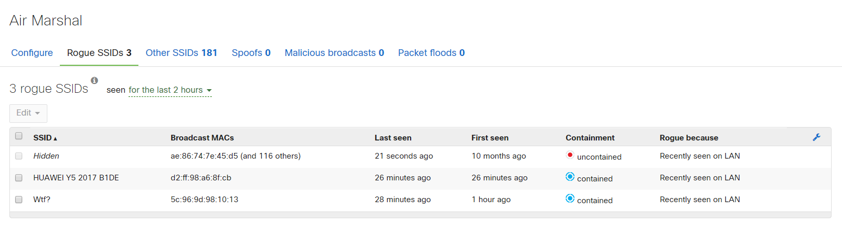

Para contenerlos debemos seleccionar el SSID que queremos bloquear y dar clic en el botón Edit que esta sobre la lista, una vez dentro debemos seleccionar la opción “contain” y entro de eso la opción By BSSID

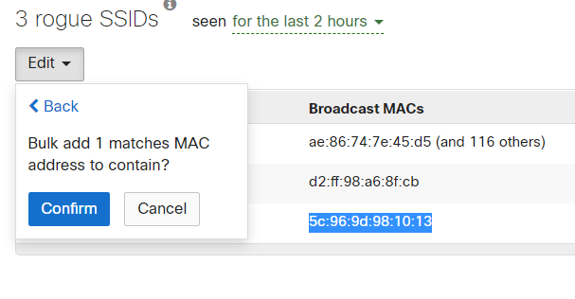

Copiamos la Mac Adress del equipo que estamos bloqueando y en la parte izquierda dentro del menú Network-Wide encontramos la opción Clients

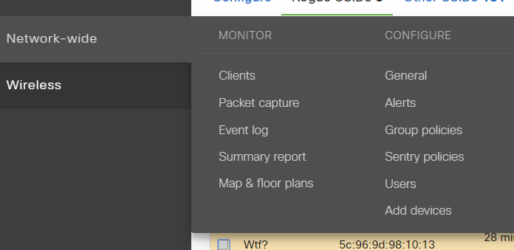

En el cuadro de búsqueda tecleamos la Mac adres que obtuvimos del SSID, seleccionamos el equipo que nos muestra como el “dueño” de esa Mac, al darle clic nos va a mostrar varios detalles, debemos buscar la opción que dice Policy, y cambiarle la que tiene por, Blocked

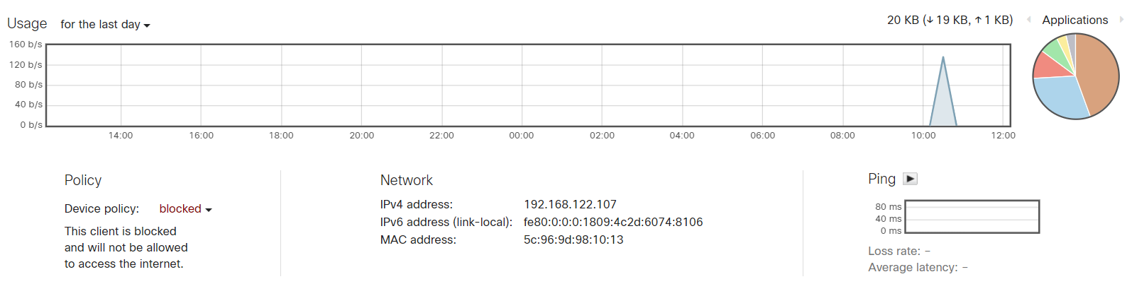

Adicionalmente se debe buscar la misma mac adress en todas las redes del cliente si tiene solución MX y Wireless se debe buscar en ambas, en el caso de los Routters estos generan una mac adress por puerto por lo que se pide teclear a mano la Mac y bloquear las que varíen en el último par de números ejemplo:

5c:96:9d:98:10:13

5c:96:9d:98:10:17

Se bloquearían ambas Mac Adress de manera preventiva, en la política de bloqueo se les coloca el siguiente mensaje:

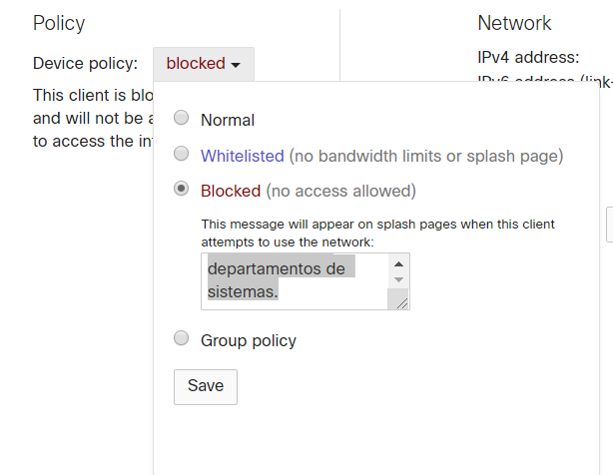

*“Tu dispositivo ha sido bloqueado por infligir las normas del uso de internet, lamentamos las molestias que esto te ocasione, por favor, comunícate al área de sistemas para recibir más información.”*

NOTA: toma nota del equipo y de la fecha para poder llevar un registro, levanta el ticket correspondiente y debe llevar este dato.